陶陶铣削刀具磨损实验
实验人： 张雨-23硕
所需设备：数控机床一台，夹具一套，普通刀柄一副，光学显微镜一台（已齐备）
机床：106 数控3轴
刀具：PCD微刃刀D6-3-d6-50-28F-005 2把
材料：SiC/SiC复合材料 一块 规格： 50x50x5mm^3
实验参数：主轴转速n = 8000rpm 进给f = 200mm/min 轴向切深ap = 0.1mm，径向切深aw = 3mm。无超声，仅进行干式铣削，直至刀具失效。
为了降低刀具首次接触工件时损坏刀具的风险，进给速度为每分钟20毫米。工具完全啮合后，进给速率提升至正常的200毫米/分钟。
刀具磨损以1000毫米切削长度为固定间隔评估，相当于20行加工。每次加工后，清理刀具上的碎屑，随后用数字显微镜在相同的放大和光照条件下拍摄底部切削刃
实验输出：刀具磨损情况，崩边情况，表面粗糙度。 收集切屑。
走刀路径： 端铣
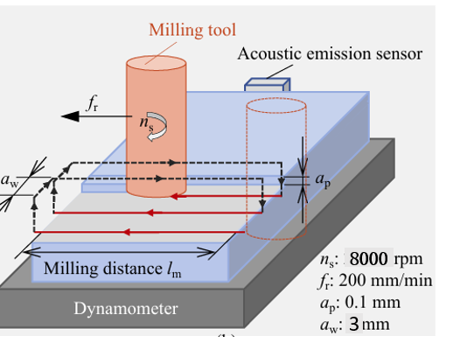
在未确定合适间隔来观察磨损的情况下，尝试观察不同走刀次数下刀具后刀面的磨损情况，如20、30、40刀，寻找出变化较为明显的间隔，便于进行磨损曲线的绘制。

